L’obésité chez les jeunes : le poids du milieu social

En grande section de maternelle, 5,8 % des enfants d’ouvriers sont obèses, 4,5 fois plus que pour les enfants de cadres supérieurs. Cet écart se retrouve tout au long de la scolarité.

« En grande section de maternelle, 5,8 % des enfants d’ouvriers souffrent d’obésité¹ contre 1,3 % des enfants de cadres supérieurs. Les enfants d’employés ont aussi 3,7 fois plus de risque d’être obèses que les enfants de cadres selon une étude du ministère de la Santé, menée auprès de 19 000 enfants pendant l’année scolaire 2012-2013. La part d’enfants obèses est passée de 3,2 % en 2006 à 3,5 % en 2013. Mais cette donnée moyenne masque de fortes inégalités entre catégories sociales. Si les enfants de cadres n’ont pas connu une augmentation de l’obésité sur la période, les enfants d’employés, comme ceux des agriculteurs, commerçants et chefs d’entreprise, ont vu leur taux d’obésité augmenter de 1,3 point.
Les inégalités persistent par la suite. En CM2, 5,5 % des enfants d’ouvriers souffrent d’obésité, contre 1,4 % des enfants de cadres, selon le ministère de la Santé (données 2014-2015), soit quatre fois plus. Le constat est similaire en classe de troisième : selon les données 2009 du même ministère, près de 4 % des enfants ont un problème d’obésité. Mais la proportion d’enfants de cadres en surpoids est de 2,3 %, contre près de trois fois plus pour les enfants d’ouvriers (6,5 %).
En matière de corpulence, il faut rester prudent : pour partie, l’injonction à la maigreur est l’imposition d’une norme corporelle des catégories favorisées (voir encadré). Ces normes évoluent au fil du temps. Pour autant, à un certain point, l’obésité devient une maladie avec des conséquences lourdes. L’attention au corps, les comportements alimentaires, les habitudes de vie – dont notamment la pratique d’une activité physique – sont différenciés selon les catégories sociales et jouent en matière d’obésité, dès le plus jeune âge. L’étude du ministère de la Santé indique qu’en CM2, les enfants de cadres sont 26 % à posséder un écran dans leur chambre, contre 43 % des enfants d’ouvriers. 26,4 % de ces derniers consomment tous les jours des boissons sucrées, contre 15,2 % des enfants de cadres. »

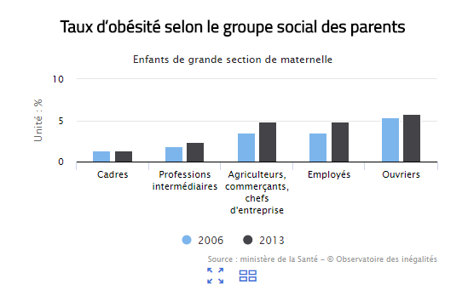
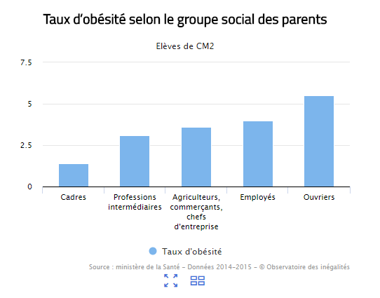

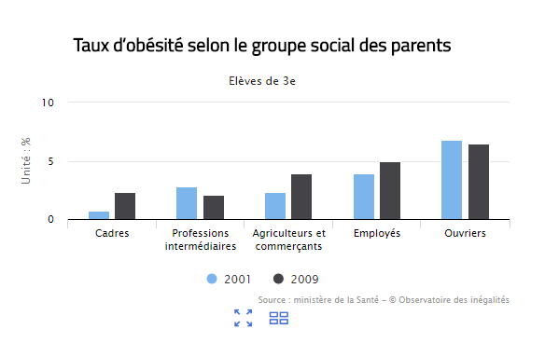
L’obésité : un idéal de minceur ?
L’obésité est une pathologie qu’il faut combattre pour améliorer la santé de la population. Pour autant, il faut aussi s’interroger à propos des normes véhiculées par notre société sur ce sujet. À quel moment s’agit-il d’un problème de santé et quand mesure-t-on l’écart avec un idéal de minceur imposé par les catégories les plus favorisées ? Selon les époques, les pays et les milieux sociaux, la notion de surpoids n’est pas toujours identique. On montre facilement du doigt des catégories populaires aux pratiques qui s’écartent de la norme des catégories aisées. Il ne faut pas oublier enfin les facteurs génétiques de l’obésité.

Source : Observatoire des inégalités, 11 juillet 2017.
http://www.inegalites.fr/spip.php?page=article&id_article=1322&id_groupe=14&id_mot=99&id_rubrique=118
1. Déterminée en fonction de l’indice de masse corporelle (IMC), rapport entre le poids et la taille (élevée au carré) = poids/(taille x taille). Pour les enfants, le seuil de l’obésité est défini pour chaque âge et selon le sexe.

Exploitation pédagogique
1. Qu’est-ce que l’obésité ?
2. Qu’est-ce qui provoque l’obésité ?
3. Quelles sont les conséquences de l’obésité sur la santé ?
4. À l’aide d’un calcul, comparez la proportion d’enfants d’ouvriers souffrant d’obésité en CM2 avec la proportion d’enfants de cadres souffrant d’obésité en CM2. Que constatez-vous ?
5. Comment cette inégalité évolue-t-elle dans le temps ? Illustrez votre réponse.
6. Quels sont les éléments explicatifs apportés par le texte ?
7. Faites le lien entre le phénomène de l’obésité et la notion de socialisation.

Corrigé
1. Selon l’OMS (Organisation mondiale de la santé), « l’obésité est définie comme un excès de masse grasse qui entraîne des conséquences néfastes pour la santé […]. L’obésité entraîne une surmortalité. »

2. L’obésité est généralement liée à une consommation excessive d’aliments caloriques qui entraînent un surpoids. Elle peut également être liée à une prédisposition génétique ou à une pratique sportive insuffisante ou inexistante.

3. L’obésité est une maladie qui altère la santé :
- d’un point de vue physique (diabète, hypertension, apnée du sommeil) ;
- d’un point de vue psychologique (dépression, mésestime de soi) ;
- d’un point de vue social (discrimination, isolement).

4. 5,5 / 1,4 = environ 4. Cela signifie qu’en CM2, les enfants d’ouvriers sont 4 fois plus touchés par l’obésité que les enfants de cadres. On constate donc une forte inégalité.

5. On constate que cette inégalité se réduit légèrement jusqu’en classe de troisième, mais reste importante : en troisième, les enfants d’ouvriers sont 3 fois plus touchés par l’obésité que les enfants de cadres.

6. D’après le texte, il existe une « injonction à la maigreur » dans les catégories favorisées (cadres notamment) qui expliquerait en partie les inégalités en matière d’obésité. Cependant, les différences de mode de vie entre les catégories sociales jouent un rôle également important : le fait de posséder ou non un écran dans sa chambre ou de pratiquer une activité sportive de manière régulière a un impact sur le taux d’obésité, tout comme les habitudes alimentaires.

7. La socialisation diffère en fonction du milieu social d’origine : cela signifie que les normes et les valeurs transmises sont différentes. Ce phénomène peut avoir un impact sur l’obésité. On constate ainsi que certaines normes de comportement transmises dans les milieux ouvriers ont tendance à favoriser l’obésité.

